BUG xxxx
Anzeige Indikatoren einer Indikatorgruppe
ICON10
*# GIB HW xxxx , CBR , 01.03.2018 Anzeige Indikatoren einer Indikatorgruppe
*## GIB HW xxxx , CBR , 01.03.2018 Anzeige Indikatoren einer Indikatorgruppe
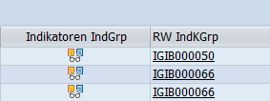
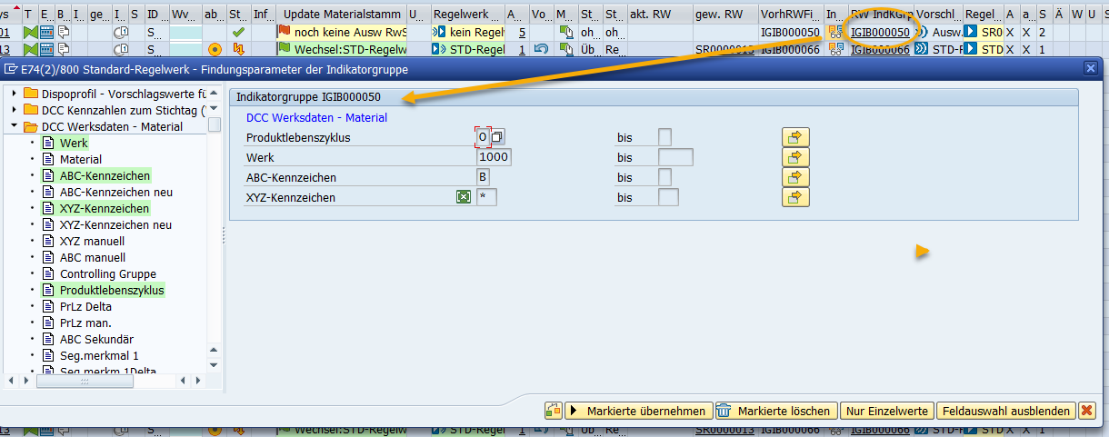
Anzeigen der Indikatoren einer Indikatorgruppe
Klasse: /GIB/CL_DCC_BR_PROCESS
Methode: show_ind_params

